# Introduction

Nous avons le plaisir de vous informer de la mise à jour 2022 des plaquettes Applications, toujours associées chacune à leur présentation Powerpoint :

* Solutions incendie établissements de santé
* Solutions incendie hôtellerie
* Solutions data center.
* Solutions incendie applications générales
* Solutions incendie logistique
* Solutions incendie industrie

Vous trouverez ci-après les éléments vous illustrant chaque thème et support.

# Contenu de chaque documentation « Application (…) »

Chaque page des plaquettes a été remise à jour avec de nouveaux éléments et visuels.

Par exemple, Les éléments de contexte ont été remis à jour tant pour les données statistiques (page 2) que pour l’extranet et le pilotage des Comptes Nationaux (page 3). La planche centrale (pages 4 &5) donne une vue globale des solutions produits et s’adapte à l’application présentée.

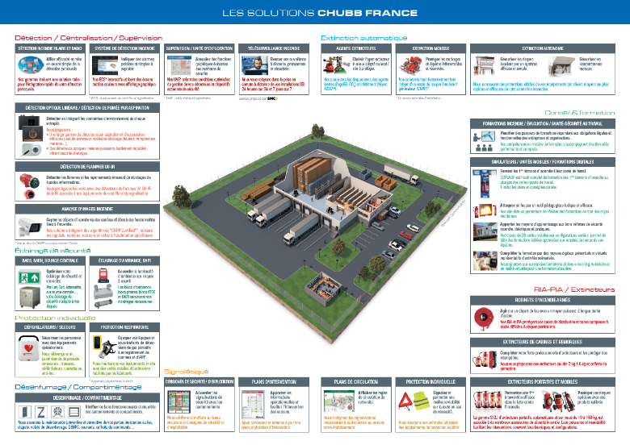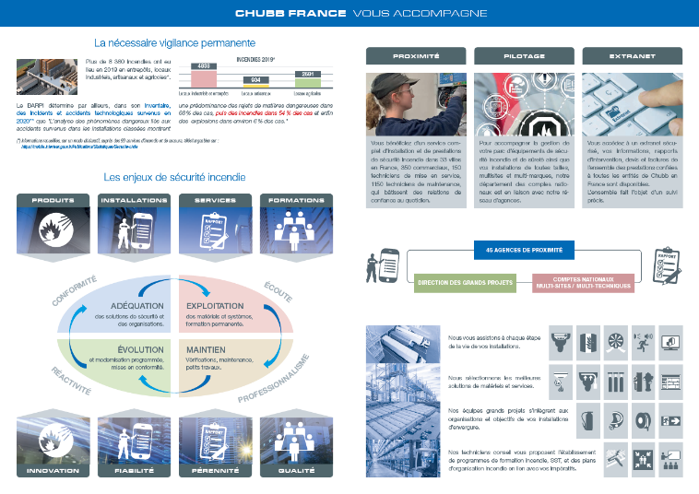

## 

## Les thèmes et cibles verticales des plaquettes Applications

|  |  |  |
| --- | --- | --- |
| * Chaque plaquette est disponible chez 3MA Group selon les modalités habituelles ; * Chaque plaquette est téléchargeable dans la GED avec au choix un format page par page ou un format dit « planche centrale » ; |  |  |

|  |  |  |
| --- | --- | --- |
| Applications et solutions incendie  (9001925) | Solutions incendie  Hôtellerie  (9001917) | Solutions incendie  Établissements  de santé  (9001910) |
|  |  |  |
| [lien planche](http://kfrcea03/vdocopenweb/asp/center.asp?dbname=GestionDocumentaire&UserLogin=Public&RedirectTo=LoadHttpLinkByRef%2Easp%3Fiddoc%3D540291)  [lien livret](http://kfrcea03/vdocopenweb/asp/center.asp?dbname=GestionDocumentaire&UserLogin=Public&RedirectTo=LoadHttpLinkByRef%2Easp%3Fiddoc%3D2148193) | [lien planche](http://kfrcea03/vdocopenweb/asp/center.asp?dbname=GestionDocumentaire&UserLogin=Public&RedirectTo=LoadHttpLinkByRef%2Easp%3Fiddoc%3D246074)  [lien livret](http://kfrcea03/vdocopenweb/asp/center.asp?dbname=GestionDocumentaire&UserLogin=Public&RedirectTo=LoadHttpLinkByRef%2Easp%3Fiddoc%3D2148198) | [lien planche](http://kfrcea03/vdocopenweb/asp/center.asp?dbname=GestionDocumentaire&UserLogin=Public&RedirectTo=LoadHttpLinkByRef%2Easp%3Fiddoc%3D167079)  [lien livret](http://kfrcea03/vdocopenweb/asp/center.asp?dbname=GestionDocumentaire&UserLogin=Public&RedirectTo=LoadHttpLinkByRef%2Easp%3Fiddoc%3D2148195) |

|  |  |  |
| --- | --- | --- |
| Solutions incendie  Logistique  (9001909) | Solutions incendie  Sites industriels  (9001892) | Solutions incendie  Data center  (9001918) |
|  |  |  |
| [lien planche](http://kfrcea03/vdocopenweb/asp/center.asp?dbname=GestionDocumentaire&UserLogin=Public&RedirectTo=LoadHttpLinkByRef%2Easp%3Fiddoc%3D167078)  [lien livret](http://kfrcea03/vdocopenweb/asp/center.asp?dbname=GestionDocumentaire&UserLogin=Public&RedirectTo=LoadHttpLinkByRef%2Easp%3Fiddoc%3D2148194) | [lien planche](http://kfrcea03/vdocopenweb/asp/center.asp?dbname=GestionDocumentaire&UserLogin=Public&RedirectTo=LoadHttpLinkByRef%2Easp%3Fiddoc%3D98604)  [lien livret](http://kfrcea03/vdocopenweb/asp/center.asp?dbname=GestionDocumentaire&UserLogin=Public&RedirectTo=LoadHttpLinkByRef%2Easp%3Fiddoc%3D2148197) | [lien planche](http://kfrcea03/vdocopenweb/asp/center.asp?dbname=GestionDocumentaire&Userhttp://kfrcea03/vdocopenweb/asp/center.asp?dbname=GestionDocumentaire&UserLogin=Public&RedirectTo=LoadHttpLinkByRef%2Easp%3Fiddoc%3D293835)  [lien livret](http://kfrcea03/vdocopenweb/asp/center.asp?dbname=GestionDocumentaire&UserLogin=Public&RedirectTo=LoadHttpLinkByRef%2Easp%3Fiddoc%3D2148196) |

# 

# La présentation Powerpoint associée

## Navigation

Pour accompagner vos rendez-vous de prospection, le PowerPoint vous permet de naviguer facilement dans n’importe quelle page au gré de votre discussion (en mode diaporama). Les icônes situées en partie basse de chaque diapositive assurent des fonctions de navigation :

|  |  |
| --- | --- |
| * Retour à la première diapositive. |  |
| * Accès à la diapositive présentant tous les thèmes. Chaque thème a son icône d’accès direct (colonne de gauche 🡪 « systèmes », colonne de droite 🡪 « protection incendie ». |  |
| * Accès à la présentation institutionnelle Chubb France. Mise à jour 2022 : APi |  |

|  |  |  |  |  |
| --- | --- | --- | --- | --- |
| Contenu de la présentation PowerpointNos grandes familles de produits y sont présentes, adaptées à chaque application.  * *Détection automatique d’incendie* * *Systèmes de sécurité incendie, supervision, télésurveillance* * *Extinction automatique* * *Extincteurs portatifs INtégral, extincteurs mobiles Instant, INtense* * *Extincteurs portatifs Indium, Indium spéciaux, accessoires et protection RIA, PIA, poteaux, robinetterie.* * *Signalisation* * *Colonnes, compartimentage, désenfumage* * *Éclairage de sécurité Led, SATI, adressable, interface graphique* * *Éclairage d’ambiance, source centrale, BAPI* * *Formation et conseil, les programmes* * *Formation et conseil, les outils* * *Formation et conseil, les unités mobiles* * *Protection respiratoire*   *Exemple :*   Liens de téléchargement des présentations Powerpoint | | |  | |
| Solutions incendie  Etablissements de santé | Solutions incendie  Logistique | Solutions incendie  Sites industriels | |
|  |  |  | |
| [lien](http://kfrcea03/vdocopenweb/asp/center.asp?dbname=GestionDocumentaire&UserLogin=Public&RedirectTo=LoadHttpLinkByRef%2Easp%3Fiddoc%3D178071) | [lien](http://kfrcea03/vdocopenweb/asp/center.asp?dbname=GestionDocumentaire&UserLogin=Public&RedirectTo=LoadHttpLinkByRef%2Easp%3Fiddoc%3D178073) | [lien](http://kfrcea03/vdocopenweb/asp/center.asp?dbname=GestionDocumentaire&UserLogin=Public&RedirectTo=LoadHttpLinkByRef%2Easp%3Fiddoc%3D178074) | |

|  |  |  |
| --- | --- | --- |
| Solutions incendie  Hôtellerie | Solutions incendie  Data center | Solutions incendie  Applications générales |
|  |  |  |
| [lien](http://kfrcea03/vdocopenweb/asp/center.asp?dbname=GestionDocumentaire&UserLogin=Public&RedirectTo=LoadHttpLinkByRef%2Easp%3Fiddoc%3D260565) | [lien](http://kfrcea03/vdocopenweb/asp/center.asp?dbname=GestionDocumentaire&UserLogin=Public&RedirectTo=LoadHttpLinkByRef%2Easp%3Fiddoc%3D285957) | [lien](http://kfrcea03/vdocopenweb/asp/center.asp?dbname=GestionDocumentaire&UserLogin=Public&RedirectTo=LoadHttpLinkByRef%2Easp%3Fiddoc%3D540295) |